6. A mechatronikai műszerész feladatai közé tartozik a különböző villamos alkatrészek, eszközök gyártása. Az Ön feladata az üzemben gyártott toroid transzformátorok műszeres bevizsgálásának megszervezése. Készítsen mérési utasítást és villamos kapcsolási rajzokat a transzformátorok rövidzárási, üresjárási és terheléses méréséhez! Felkészülése és felelete során használja az alábbi információkat!

Legegyszerűbb esetben két tekercs (primer és szekunder) helyezkedik el a közös, többnyire zárt vasmagon. Az ábrán + illetve - jelű polaritás egy meghatározott időpillanatban értendő! A primer tekercs huzaljában folyó áram a jobbkézszabállyal meghatározható irányú mágneses erővonalakat hoz létre, ezek a mágneses erővonalak a tekercs belsejében összegződve hozzák létre az ábrán jelölt mágneses fluxust. Mivel ez a mágneses fluxus pillanatról pillanatra változó, a szekunder tekercsben feszültséget indukál. Ha a szekunder kapcsok egy terheléssel zárt áramkört képeznek, a körben áram folyik. Működése során a transzformátor primer oldalán a váltakozó áram a nyitott vagy zárt vasmagban változó mágneses fluxust kelt, ami a szekunder áramkörben feszültséget indukál. A szekunder oldalra villamos terhelést kapcsolva megindul a szekunder áram, és ezzel valósul meg az energiaátvitel. A működés alapfeltétele a primer oldali váltakozóáramú táplálás, mivel csak a változó mágneses fluxus képes a szekunder oldalon feszültséget kelteni.
A működési alapelvekből adódik az is, hogy a két áramkörben a frekvencia azonos, míg a primer és szekunder oldali feszültségek aránya jó közelítéssel a megfelelő oldali tekercsek menetszámainak arányával egyezik meg. A transzformátorban állandósult állapotban az átmenő energia nem halmozódhat, tehát a bemenő és a továbbmenő teljesítmény különbsége a transzformátor veszteségeivel egyenlő. Mivel a transzformátorok jó hatásfokkal működnek, a két teljesítmény gyakorlatilag ugyanakkora. Ebből adódik, hogy a primer és szekunder oldali áramok aránya durva közelítéssel megegyezik a menetszámáttétel reciprokával.
A transzformátort leggyakrabban a nagy teljesítményű (erőátviteli) villamos hálózatokban használják a feszültségszint, és ezzel az áramszint megváltoztatására. Ennek jelentősége abban áll, hogy azonos teljesítményt magasabb feszültségű átviteléhez kisebb áramra van szükség, így az átviteli hálózat ohmos veszteségei, valamint a vezetékek keresztmetszetei jelentősen csökkenthetők, és így lehetővé válik a villamos energia nagy távolságokra történő gazdaságos továbbítása.

- A transzformátorok felépítése, jellemzői, működése
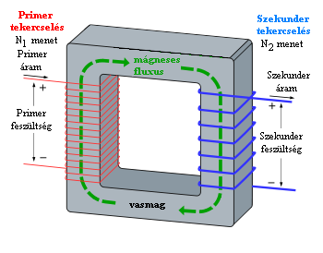
- A toroid transzformátor felépítése, jellemzői
- Jobbak a jellemzői! Az ilyen vasmagok alakja toroid, azaz egy fánkhoz hasonló. A tekercset vagy tekercseket erre tekerik fel a középső lyukon átfűzve. Az ideális tekercs menetei egyenletesen oszlanak el a toroid kerülete mentén. Ebben az esetben a mágneses fluxus a vasmag nélkül is főként a tekercs belsejében záródna, így ilyen konstrukcióval érhető el a legkisebb szórt fluxus. Ezáltal nagyon jó hatásfokú, kis elektromágneses interferenciával rendelkező transzformátor vagy induktivitás hozható létre. Emiatt ez a megoldás nagyon elterjedten használt hi-fi erősítőkben, ahol az előbbi tulajdonságok igen fontosak. Ugyanakkor a tekercs elkészítése ebben az esetben bonyolultabb, mint a több részből összerakott magok esetében, és különleges gépet igényel.
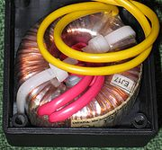
- Mérési utasítás a rövidzárási, üresjárási és terheléses mérésekhez

- A rövidzárási, az üresjárási és a terheléses mérések kapcsolási rajza

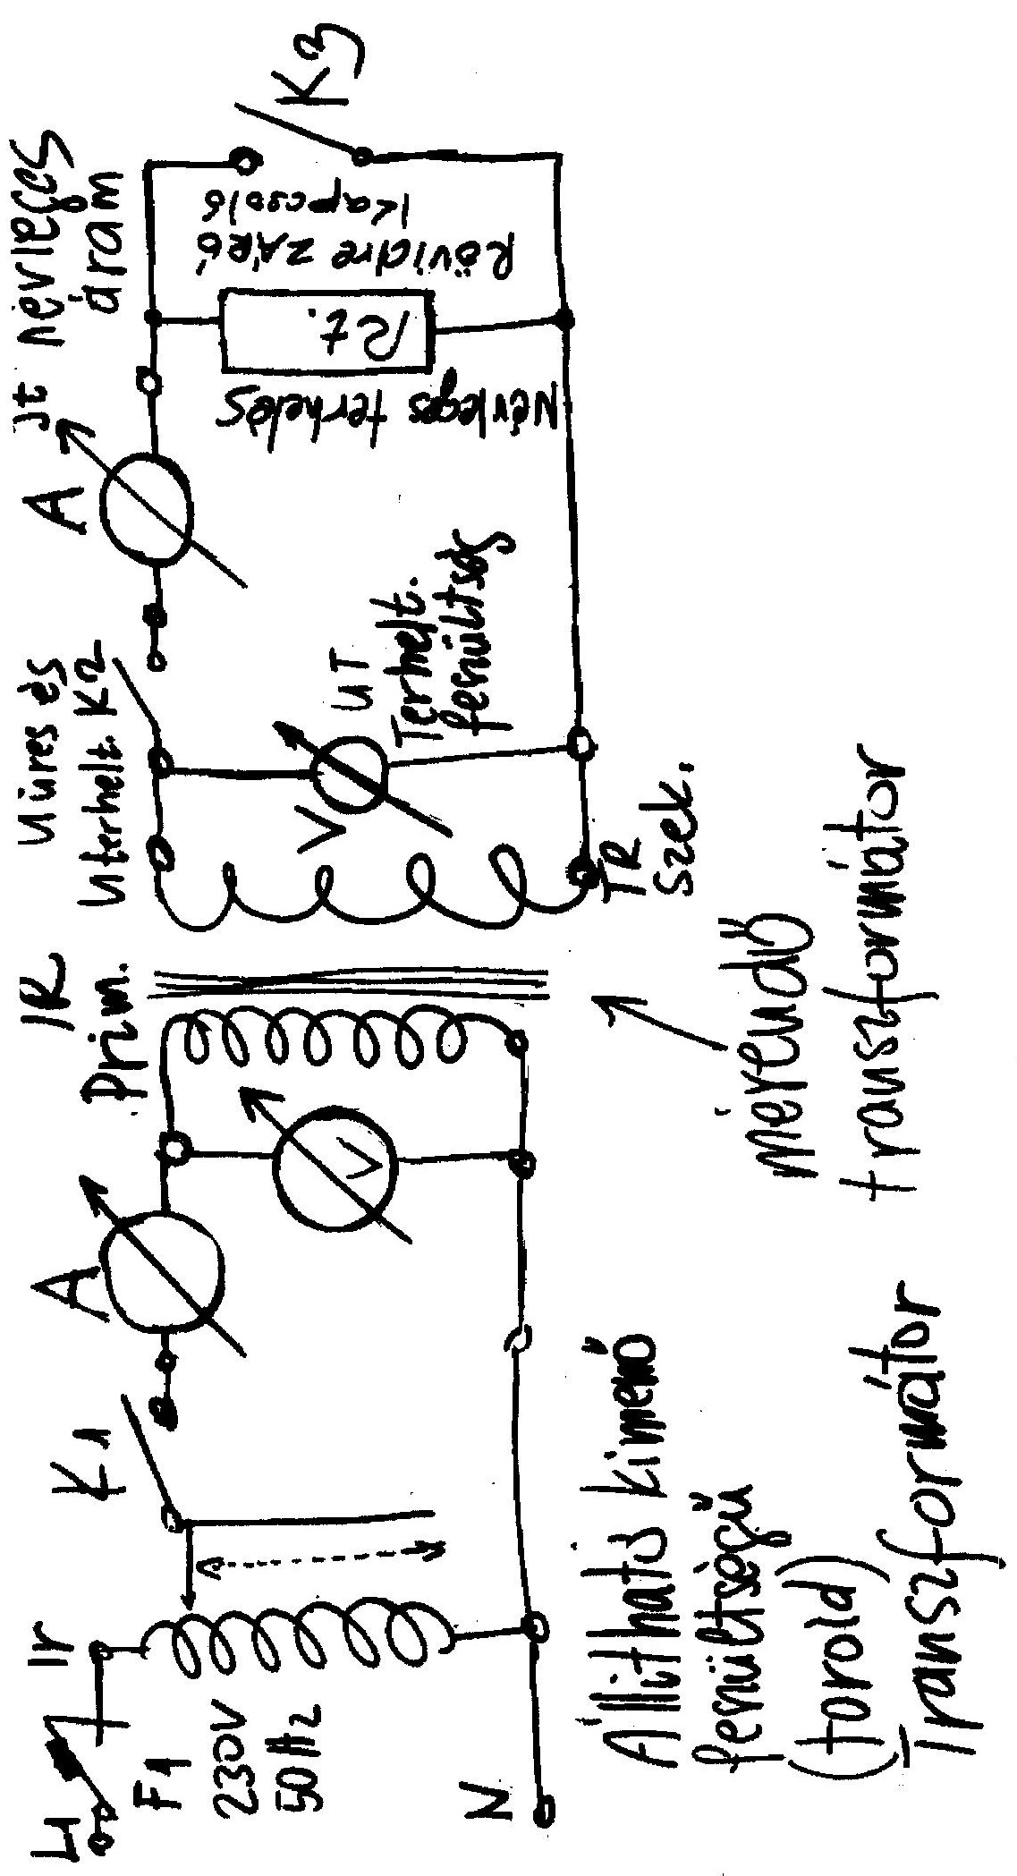
 | Műveleti utasítás ( Transzformátor mérésekhez )
 | Üresjárási mérési utasítás | Mérőeszközök, szerszámok
1. | Mérési elrendezész kapcsolási vázlat szerint beköt, | 150-es lapos csavarhúzó
2. | Mérőeszközökeket mérési pontokhoz csatlakoztat | 4 db Metex M-3650 Univerzális villamos kéziműszer  8 db Mérőzsinor
3. | K1 kapcsolót zár, működtető primer feszültséget toroid transzforátor segítségével 230 V-ra beállít | 4 db Metex M-3650 Univerzális villamos kéziműszer  8 db Mérőzsinor
4. | Primer üresjárási feszültséget és üresjárási áramot mér, Üresjárási teljesitméményfelvételt kiszámít P_{L} = U_{ü} x I_{ü}  Szekunder üresjárási feszültséget mér  Feszültség áttételt kiszámít Á= U_{prim} / U_{sec}  Adatokat és számítási eredményeket mérési jegyzőkönyvbe feljegyez | Zsebszámológép  Mérési jegyzőkönyv  Golyóstoll
5. | Terhelési mérési utasítás | Mérőeszközök, szerszámok
6. | K1 és K2 Kapcsolókat zár
7. | Primer feszültséget és primer áramot mér  Teljesítmény felvételt kiszámol P_{L} = Upr_{t} x Ipr_{t}  Adatokat és számítási eredményeket mérési jegyzőkönyvbe feljegyez | 2 db Metex M-3650 Univerzális villamos kéziműszer  4 db Mérőzsinor  Zsebszámológép
8. | Szekunder feszültséget és szekunder áramot mér  Teljesítmény felvételt kiszámol P_{L} = Usec_{t} x Isec_{t}  Adatokat és számítási eredményeket mérési jegyzőkönyvbe feljegyez | 2 db Metex M-3650 Univerzális villamos kéziműszer  4 db Mérőzsinor  Zsebszámológép
9. | Szekunder feszültségesést kiszámol (a terhelés az üzemi névleges)  Feszültségesés, ΔU= U_{ü} – U_{t}  Adatokat és számítási eredményeket mérési jegyzőkönyvbe feljegyez | Zsebszámológép
10. | Hatásfok η= Pki/Pbe | Zsebszámológép
11. | Transzformátor rövidrezárási mérési utasítás | Mérőeszközök, szerszámok
12. | K1 kapcsolót bekapcsol, Toroid transzformátor kimenő feszültégét „0” V-ra állítja | Metex M-3650 Univerzális villamos kéziműszer, -Feszültségmérés-
13. | K2; K3 kapcsolókat bekapcsol, induló terhelőáramot leolvas | Metex M-3650 Univerzális villamos kéziműszer, -Árammérés-
14. | A toroid transzformátor feszültségét fekozatosan emeli, addig, amig a szekunder áram mértéke a névleges terhelő áram értékét el nem éri. | Metex M-3650 Univerzális villamos kéziműszer, -Árammérés-
15. | Toroid transzformátor kimenő feszültséget mér, rövidzárt szekunder kapcsok és névlegesre beállított szekunder áram esetére  Droppot számol: Dropp = ε  U_{RZ} = Szekunder rövizáráskor mérhető primer feszültség  U_{Ü} = Üresjárási Primer feszültség  ε % = U_{RZ} / U_{Ü} x 100 | Metex M-3650 Univerzális villamos kéziműszer, -Feszültségmérés- a transzformátor primeren  Metex M-3650 Univerzális villamos kéziműszer, -Árammérés- a rövidrezárt szekunder tekercsen
16. | Mérési jegyzőkönyvet kiértékel, aláír | Mérési Jegyzőkönyv, golyóstoll

